Федеральное государственное бюджетное образовательное учреждение высшего образования
«Петербургский государственный университет путей сообщения
Императора Александра I»
(ФГБОУ ВО ПГУПС)

Кафедра «Строительные конструкции»

РАБОЧАЯ ПРОГРАММА
дисциплины
«ОСНОВЫ РАСЧЕТА НАДЕЖНОСТИ СТРОИТЕЛЬНЫХ КОНСТРУКЦИЙ» (Б1.В.ОД.3)

для направления
08.04.01 «Строительство»
по магистерской программе
«Методы расчета и проектирования комбинированных строительных конструкций зданий и сооружений»

Форма обучения – очная, заочная

Санкт-Петербург
2018


ЛИСТ СОГЛАСОВАНИЙ

Рабочая программа рассмотрена, обсуждена на заседании кафедры
«Строительные конструкции»
Протокол № 7_ от «_19_» _января_ 2018 г.

Заведующий кафедрой  «Строительные конструкции» |  | В.В. Егоров
«_19_» _января_ 2018 г.

СОГЛАСОВАНО
Председатель методической комиссии факультета «Промышленное и гражданское строительство» |  | Р.С. Кударов
«_19_» _января_ 2018 г.
Руководитель ОПОП |  | В.В. Егоров
«_19_» _января_ 2018 г.

1. Цель дисциплины
Рабочая программа составлена в соответствии с ФГОС, утвержденным «30» октября 2014 г., приказ № 1419 по направлению 08.04.01 «Строительство», по дисциплине «Основы расчета надежности строительных конструкций».
Целью преподавания дисциплины «Основы расчета надежности строительных конструкций» является подготовка магистров с умениями, знаниями и навыками в области деятельности по проектированию и расчету строительных конструкций зданий и сооружений.
Для достижения поставленной цели решаются следующие задачи:
- сбор и анализ исходных данных для расчета надежности строительных конструкций зданий и сооружений;
- расчет надежности строительных конструкций зданий и сооружений с учетом дефектов и повреждений;
- изучение методов повышения надежности несущих строительных конструкций зданий и сооружений;
- овладение методами компьютерного моделирования при расчете надежности зданий и сооружений.

2. Перечень планируемых результатов обучения по дисциплине, соотнесенных с планируемыми результатами освоения основной образовательной программы
В результате освоения дисциплины обучающийся должен:
ЗНАТЬ:
- нормативные документы по расчету и проектированию строительных конструкций;
- последовательность расчета надежности строительных конструкций эксплуатируемых объектов;
- факторы, влияющие на надежность строительных конструкций;
- методы повышения надежности строительных конструкций.
УМЕТЬ:
- выполнять расчеты надежности элементов строительных конструкций зданий и сооружений.
ВЛАДЕТЬ:
- методами повышения надежности строительных конструкций зданий и сооружений.
Процесс изучения дисциплины направлен на формирование следующих общепрофессиональных компетенций (ОПК):
- способность и готовностью ориентироваться в постановке задачи, применять знания о современных методах исследования, анализировать, синтезировать и критически резюмировать информацию (ОПК-9).
Процесс изучения дисциплины направлен на формирование следующих профессиональных компетенций (ПК), соответствующих виду профессиональной деятельности, на который ориентирована программа магистратуры:
научно-исследовательская и педагогическая деятельность:
- способность разрабатывать физические и математические (компьютерные) модели явлений и объектов, относящихся к профилю деятельности (ПК-7).
Область профессиональной деятельности обучающихся, освоивших данную дисциплину, приведена в п. 2.1 ОПОП.
Объекты профессиональной деятельности обучающихся, освоивших данную дисциплину, приведены в п. 2.2 ОПОП.

3. Место дисциплины в структуре основной образовательной программы

Дисциплина «Основы расчета надежности строительных конструкций» (Б1.В.ОД.3) относится к вариативной части профессионального цикла и является обязательной дисциплиной.

4. Объем дисциплины и виды учебной работы

Для очной формы обучения:
Вид учебной работы | Всего часов | Семестр
Вид учебной работы | Всего часов | 1
Контактная работа (по видам учебных занятий) | 36 | 36
В том числе:
- лекции (Л) | - | -
- практические занятия (ПЗ) | 36 | 36
- лабораторные работы (ЛР) | - | -
Самостоятельная работа (СРС) (всего) | 36 | 36
Контроль | 36 | 36
Форма контроля знаний | Э | Э
Общая трудоемкость: час / з.е. | 108 / 3 | 108 / 3

Для заочной формы обучения:
Вид учебной работы | Всего часов | Семестр
Вид учебной работы | Всего часов | 1
Контактная работа (по видам учебных занятий) | 14 | 14
В том числе:
- лекции (Л) | - | -
- практические занятия (ПЗ) | 14 | 14
- лабораторные работы (ЛР) | - | -
Самостоятельная работа (СРС) (всего) | 85 | 85
Контроль | 9 | 9
Форма контроля знаний | КЛР, Э | КЛР, Э
Общая трудоемкость: час / з.е. | 108 / 3 | 108 / 3

5. Содержание и структура дисциплины

5.1 Содержание разделов дисциплины
№ п/п | Наименование раздела дисциплины | Содержание раздела
1 | Последовательность и методические основы расчета обеспеченности и надежности строительных конструкций. | Нормативная документация по расчету надежности строительных конструкций. Общие понятия и определения. Современные подходы к расчету надежности. Сбор исходных данных для выполнения расчетов.
2 | Общая характеристика параметров, влияющих на надежность строительных конструкций. | Определение параметров, влияющих на надежность эксплуатируемых зданий и сооружений. Количественная и качественная характеристика дефектов, повреждений, действующих нагрузок, прочностных характеристик материалов.
3 | Определение прочностных характеристик материалов строительных конструкций вероятностными методами. | Методы определения прочностных характеристик материалов, как случайных величин. Законы распределения, основные статистические параметры. Нормативные и расчетные сопротивления с учетом заданной обеспеченности.
4 | Определение величин временных нагрузок вероятностными методами. | Методы определения постоянных и временных, как случайных величин и процессов. Законы распределения, основные статистические параметры. Нормативные и расчетные нагрузки с учетом заданной обеспеченности.
5 | Основы расчета надежности элементов строительных конструкций. | Общие принципы оценки надежности элементов строительных конструкций.  Экономический и социальный ущерб. Определение надежности элементов методом моментов.
6 | Основы расчета надежности зданий, как системы элементов. | Формирование расчетной схемы эксплуатируемого здания с учетом фактического состояния. Расчетные модели для определения надежности здания. Расчет надежности здания, как системы с параллельным или последовательным соединением элементов.
7 | Способы резервирования надежности и повышения долговечности эксплуатируемых зданий и сооружений. | Методы устранения и предупреждения физического износа строительных конструкций эксплуатируемого объекта. Способы повышения надежности строительных конструкций на стадии проектирования, возведения и эксплуатации.

5.2 Разделы дисциплины и виды занятий

Для очной формы обучения:
№ п/п | Наименование раздела дисциплины | Л | ПЗ | ЛР | СРС
1 | Последовательность и методические основы расчета обеспеченности и надежности строительных конструкций. | − | 4 | − | 4
2 | Общая характеристика параметров, влияющих на надежность строительных конструкций. | − | 2 | − | 2
3 | Определение прочностных характеристик материалов строительных конструкций вероятностными методами. | − | 8 | − | 8
4 | Определение величин временных нагрузок вероятностными методами. | − | 8 | − | 8
5 | Основы расчета надежности элементов строительных конструкций. | − | 6 | − | 6
6 | Основы расчета надежности зданий, как системы элементов. | − | 4 | − | 4
7 | Способы резервирования надежности и повышения долговечности эксплуатируемых зданий и сооружений. | − | 4 | − | 4
Итого |  | - | 36 | - | 36

Для заочной формы обучения:
№ п/п | Наименование раздела дисциплины | Л | ПЗ | ЛР | СРС
1 | Последовательность и методические основы расчета обеспеченности и надежности строительных конструкций. | − | 2 | − | 8
2 | Общая характеристика параметров, влияющих на надежность строительных конструкций. | − | - | − | 8
3 | Определение прочностных характеристик материалов строительных конструкций вероятностными методами. | − | 4 | − | 18
4 | Определение величин временных нагрузок вероятностными методами. | − | 4 | − | 18
5 | Основы расчета надежности элементов строительных конструкций. | − | 4 | − | 18
6 | Основы расчета надежности зданий, как системы элементов. | − | - | − | 8
7 | Способы резервирования надежности и повышения долговечности эксплуатируемых зданий и сооружений. | − | - | − | 7
Итого |  | - | 14 | - | 85

6. Перечень учебно-методического обеспечения для самостоятельной работы обучающихся по дисциплине

№  п/п | Наименование раздела | Перечень учебно-методического обеспечения
1 | Последовательность и методические основы расчета обеспеченности и надежности строительных конструкций. | - Чирков В.П. Прикладные методы теории надежности в расчетах строительных конструкций : учеб. пособие / В. П. Чирков. - М.: Маршрут, 2006, 620с. [Электронный ресурс]. URL: https://e.lanbook.com/book/35840#book_name.  - Железобетонные и каменные конструкции. В 2 ч. Ч.1. Железобетонные конструкции: Учебник для студ. учреждений высш. проф. образования / В.Г. Евстифеев – М.: Издательский центр «Академия», 2011, 432с.  - Металлические конструкции. Под общей ред. Е.И. Беленя. М. Стройиздат, 1985., 560с.
2 | Общая характеристика параметров, влияющих на надежность строительных конструкций.
3 | Определение прочностных характеристик материалов строительных конструкций вероятностными методами. | - Чирков В.П. Прикладные методы теории надежности в расчетах строительных конструкций : учеб. пособие / В. П. Чирков. - М.: Маршрут, 2006, 620с. [Электронный ресурс]. URL: https://e.lanbook.com/book/35840#book_name.  - Железобетонные и каменные конструкции. В 2 ч. Ч.1. Железобетонные конструкции: Учебник для студ. учреждений высш. проф. образования / В.Г. Евстифеев – М.: Издательский центр «Академия», 2011, 432с.  - Металлические конструкции. Под общей ред. Е.И. Беленя. М. Стройиздат, 1985., 560с.
4 | Определение величин временных нагрузок вероятностными методами.
5 | Основы расчета надежности элементов строительных конструкций.
6 | Основы расчета надежности зданий, как системы элементов.
7 | Способы резервирования надежности и повышения долговечности эксплуатируемых зданий и сооружений.

7. Фонд оценочных средств для проведения текущего контроля успеваемости и промежуточной аттестации обучающихся по дисциплине

Фонд оценочных средств по дисциплине «Основы расчета надежности строительных конструкций» представлен в отдельном документе, утвержденным заведующим кафедрой «Строительные конструкции».

8. Учебно-методическое и информационное обеспечение дисциплины

8.1 Перечень основной учебной литературы, необходимой для освоения дисциплины
- Металлические конструкции. Под общей ред. Е.И. Беленя. М. Стройиздат, 1985., 560с.
8.2 Перечень дополнительной учебной литературы, необходимой для освоения дисциплины
- Чирков В.П. Прикладные методы теории надежности в расчетах строительных конструкций : учеб. пособие / В. П. Чирков. - М.: Маршрут, 2006, 620с. [Электронный ресурс]. URL: https://e.lanbook.com/book/35840#book_name.
- Железобетонные и каменные конструкции. В 2 ч. Ч.1. Железобетонные конструкции: Учебник для студ. учреждений высш. проф. образования / В.Г. Евстифеев – М.: Издательский центр «Академия», 2011, 432с.

8.3 Перечень нормативно-правовой документации, необходимой для освоения дисциплины
  - СП 13-102-2003. Правила обследования несущих конструкций зданий и сооружений. [Электронный ресурс]. URL: http://docs.cntd.ru/document/1200034118.
  - СП 16.13330.2011. Стальные конструкции. Актуализированная редакция СНиП II-23-81. [Электронный ресурс]. URL: http://docs.cntd.ru/document/1200084089.
  - СП 63.13330.2012 Бетонные и железобетонные конструкции. Актуализированная редакция СНиП 52-01-2003. [Электронный ресурс]. URL: http://docs.cntd.ru/document/1200095246.
  - СП 15.13330.2012. Каменные конструкции. Актуализированная редакция СНиП II-22-81*. Каменные конструкции. [Электронный ресурс]. URL: http://docs.cntd.ru/document/1200092703.
  - ГОСТ Р 27751-2014. Межгосударственый стандарт Надежность строительных конструкций и оснований. Основные положения. [Электронный ресурс]. URL: http://docs.cntd.ru/document/1200115736.

8.4 Другие издания, необходимые для освоения дисциплины
При освоении данной дисциплины другие издания не используются.

9. Перечень ресурсов информационно-телекоммуникационной сети «Интернет», необходимых для освоения дисциплины

- Личный кабинет обучающегося и электронная информационно-образовательная среда. [Электронный ресурс]. – Режим доступа: http://sdo.pgups.ru/ (для доступа к полнотекстовым документам требуется авторизация).
- Профессиональные справочные системы Техэксперт–электронный фонд правовой и нормативно-технической документации [Электронный ресурс]. Режим доступа: http://www.cntd.ru/, свободный— Загл. с экрана;
- Консультант плюс. Правовой сервер [Электронный ресурс]. Режим доступа: http://www.consultant.ru/, свободный. — Загл. с экрана.
- Бесплатная библиотека документов [Электронный ресурс] – Режим доступа: http://norm-load.ru, свободный. — Загл. с экрана;
- Электронно-библиотечная система ЛАНЬ [Электронный ресурс]. Режим доступа: https://e.lanbook.com — Загл. с экрана.
- Федеральное агентство по техническому регулированию и метрологии (РОССТАНДАРТ). Официальный сайт [Электронный ресурс]. Режим доступа: www.gost.ru/wps/portal, свободный. — Загл. с экрана;
- Федеральный центр нормирования, стандартизации и технической оценки соответствия в строительстве (ФАУ ФЦС). Официальный сайт [Электронный ресурс]. Режим доступа:http://www.faufcc.ru/technical-regulation-in-constuction/formulary-list/#form, свободный. — Загл. с экрана.
- Электронный фонд правовой и нормативно-технической документации Кодекс [Электронный ресурс] - Режим доступа: http://docs.cntd.ru, свободный.
- Электронная библиотека онлайн «Единое окно к образовательным ресурсам» [Электронный ресурс]. Режим доступа: http://window.edu.ru, свободный. — Загл. с экрана.
- Электронно-библиотечная система ibooks.ru [Электронный ресурс]. Режим доступа: http://ibooks.ru/ — Загл. с экрана
10. Методические указания для обучающихся по освоению дисциплины
Порядок изучения дисциплины следующий:
- Освоение разделов дисциплины производится в порядке, приведенном в разделе 5 «Содержание и структура дисциплины». Обучающийся должен освоить все разделы дисциплины с помощью учебно-методического обеспечения, приведенного в разделах 6, 8 и 9 рабочей программы.
- Для формирования компетенций обучающийся должен представить типовые контрольные задания или иные материалы, необходимые для оценки знаний, умений, навыков и (или) опыта деятельности, предусмотренные текущим контролем (см. фонд оценочных средств по дисциплине).
- По итогам текущего контроля по дисциплине, обучающийся должен пройти промежуточную аттестацию (см. фонд оценочных средств по дисциплине).

11. Перечень информационных технологий, используемых при осуществлении образовательного процесса по дисциплине, включая перечень программного обеспечения и информационных справочных систем

При осуществлении образовательного процесса по дисциплине используются следующие информационные технологии:
- технические средства (персональные компьютеры, проектор);
- методы обучения с использованием информационных технологий (демонстрация мультимедийных материалов).
Дисциплина обеспечена необходимым комплектом лицензионного программного обеспечения, установленного на технических средствах, размещенных в специальных помещениях и помещениях для самостоятельной работы в соответствии с утвержденными расписаниями учебных занятий, консультаций, текущего контроля и промежуточной аттестации, самостоятельной работы.
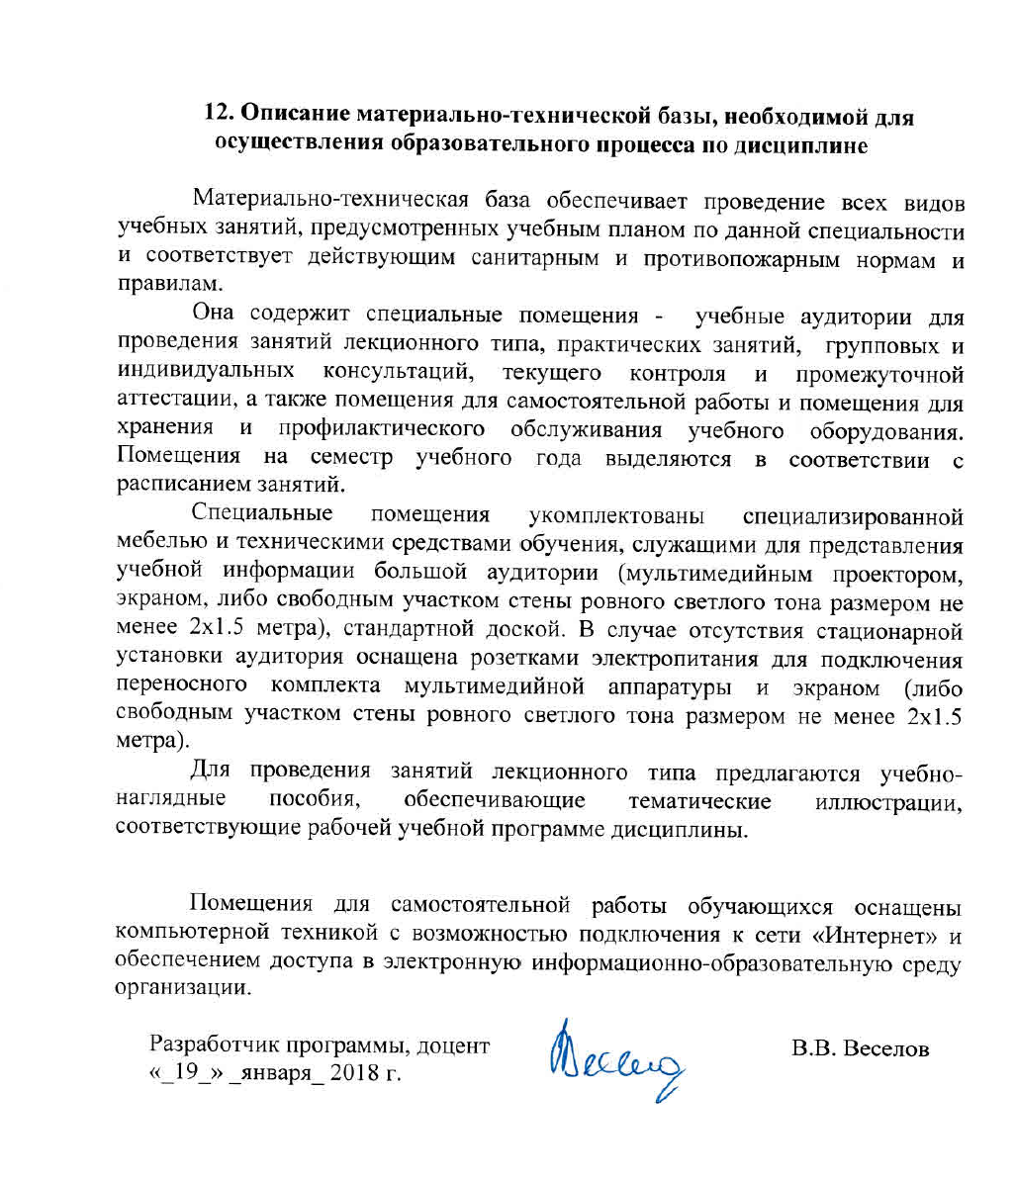
12. Описание материально-технической базы, необходимой для осуществления образовательного процесса по дисциплине

Материально-техническая база обеспечивает проведение всех видов учебных занятий, предусмотренных учебным планом по данной специальности и соответствует действующим санитарным и противопожарным нормам и правилам.
Она содержит специальные помещения - учебные аудитории для проведения занятий лекционного типа, практических занятий, групповых и индивидуальных консультаций, текущего контроля и промежуточной аттестации, а также помещения для самостоятельной работы и помещения для хранения и профилактического обслуживания учебного оборудования. Помещения на семестр учебного года выделяются в соответствии с расписанием занятий.
Специальные помещения укомплектованы специализированной мебелью и техническими средствами обучения, служащими для представления учебной информации большой аудитории (мультимедийным проектором, экраном, либо свободным участком стены ровного светлого тона размером не менее 2х1.5 метра), стандартной доской. В случае отсутствия стационарной установки аудитория оснащена розетками электропитания для подключения переносного комплекта мультимедийной аппаратуры и экраном (либо свободным участком стены ровного светлого тона размером не менее 2х1.5 метра).
Для проведения занятий лекционного типа предлагаются учебно-наглядные пособия, обеспечивающие тематические иллюстрации, соответствующие рабочей учебной программе дисциплины.

Помещения для самостоятельной работы обучающихся оснащены компьютерной техникой с возможностью подключения к сети «Интернет» и обеспечением доступа в электронную информационно-образовательную среду организации.

Разработчик программы, доцент |  | В.В. Веселов
«_19_» _января_ 2018 г.

